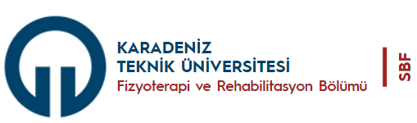 | Ders Öğrenim Kazanımları Değerlendirme Anketi Sonuçları
Bu form, öğretim üyelerinin sorumluluğundaki derslerin öğrenim kazanımlarına ulaşma düzeyini değerlendirmek amacıyla hazırlanmıştır. Elde edilen veriler, öğrencilerin kazanımlara erişim düzeyini takip etmeye ve ölçme-değerlendirme süreçlerini geliştirmeye yardımcı olacaktır. “Derse Özgü Öğrenim Kazanımları Anketi” sonuçlarının aşağıdaki tabloda gösterilmesi önemlidir. Lütfen tabloyu eksiksiz doldurunuz.

Eğitim Öğretim Yılı/Dönemi:  Dersin Kodu ve Adı:  Dersin Sorumlu Öğretim Üyesi: | Ders Dönemi Boyunce Derse Ortalama Katılım Oranı:  Derse Özgü Program Çıktıları Anketine Katılım Oranı:
Tablo 1: Derse Özgü Öğrenim Kazanımları Değerlendirme Anketi Sonuçları
Öğrenim Kazanımları | 1 puan (%) | 2 puan (%) | 3 puan (%) | 4 puan (%) | 5 puan (%) | 6 puan (%) | 7 puan (%) | 8 puan (%) | 9 puan (%) | 10 puan (%) | 5 ve üstü puan
 |  |  |  |  |  |  |  |  |  |  | ≥%70 | <%70

